«Использование игровых технологий как основы для развития коммуникативной компетенции учащихся на начальном этапе обучения немецкому языку»

Учитель немецкого языка
Запьянцева И.В.
МБОУ СШ № 12
Г. Дзержинск

Цель: развитие коммуникативной компетенции на уроках немецкого языка языка в совокупности ее составляющих — речевой, языковой, социокультурной, компенсаторной, учебно-познавательной – посредством применения игровых технологий.

Задачи:
Учебные:
- формирование навыков и умений всех видов речевой деятельности:
- умение работать с новыми лексическими единицами;
- слушать и читать тексты с извлечением необходимой информации;
- отвечать на вопросы по данной теме в монологических и диалогических высказываниях.
Развивающие:
- развитие познавательной активности обучающихся;
-развитие навыков самостоятельной и коллективной работы;
- развитие внимания и памяти обучающихся.
Воспитательные:
-воспитание толерантности по отношению к иноязычной культуре;
-понимание обучающимися роли изучения языка международного общения в современном поликультурном мир

Актуальность
В соответствии с федеральным государственным образовательным стандартом вопросы коммуникативного обучения немецкому языку приобретают особое значение, так как коммуникативная компетенция выступает как интегративная, ориентированная на достижение практического результата в овладении английским языком, а также на образование, воспитание и развитие личности школьника.
В результате применения разработанных игровых форм обучения мне удалось повысить заинтересованность учащихся в изучении иностранного языка, усовершенствовать навыки устного монологического и диалогического общения.

В настоящее время задача учителя состоит в том, чтобы создать условия практического овладения языком для каждого учащегося, выбрать такие методы обучения, которые позволили бы каждому ученику проявить свою активность, свое творчество. Младшие школьники имеют огромное желание общаться друг с другом, но при этом многие не испытывают положительных эмоций, не в состоянии передать в разговоре свои впечатления, испытывают недостаток средств в общении, поэтому возникает необходимость применения игровых форм в организации учебного процесса. Игры основаны на прямом взаимодействии учащихся с учебным окружением. Разрешить противоречия между желанием общаться и недостаточно развитой коммуникативной способностью учащихся поможет включение в педагогическую деятельность игровых форм организации учебного процесса в начальной школе.

Обоснование используемых игровых технологий, методов, форм организации деятельности обучающихся.

Обучение общению на иностранном языке младших школьников вызвано стремлением использовать потенциальные возможности возраста, наиболее благополучного для овладения языком, в расчете на получение более высокой результативности по предмету, а именно развитие коммуникативной компетенции учащихся.
Современное состояние образование характеризуется тенденцией гуманизации обучения: ученик рассматривается не как объект для педагогического воздействия, а как субъект со своим внутренним миром, системой ценностей, индивидуальными способностями.
Таким образом, игровые технологии являются не только общением между учителем и учеником на уроке, но и как основа для развития коммуникативной компетенции учащихся.
Игровая деятельность применима, в основном, в младших классах. В младшем школьном возрасте происходит постепенная смена ведущей деятельности, переход от игровой деятельности к учебной. При этом игра еще сохраняет свою ведущую роль. Исходя из этой особенности, игра должна стать основой для развития у учащихся навыков учебной деятельности.
Игра формирует устойчивый интерес к дальнейшему изучению английского языка, а также уверенность в успешном овладении им. Но хочется отметить, что игра имеет не только мотивационные функции.
Используя на уроках и во внеклассной работе игровые моменты, я заметила, что это способствует активизации познавательной и творческой деятельности учащихся, развивает их мышление, память, воспитывает инициативность, позволяет преодолеть трудности в обучении английскому языку. Игры развивают сообразительность и внимание, обогащают язык и закрепляют запас слов учащихся, сосредотачивают внимание на оттенках их значения.
Использование игровых методов:
1. Оправдывает необоснованное требование общаться на английском языке с учителем и одноклассниками.
2. Позволяет найти способы сделать для учащихся коммуникативно-значимыми фразы, в основе которых лежат простейшие грамматические модели.
3. Психологически оправдывает и делает эмоционально привлекательным повторение одних и тех же речевых моделей и стандартных диалогов.
4. Развивает способность анализировать, сравнивать и обобщать.
5. Вносит разнообразие в учебный процесс.
6. Развивает творчество школьников.
7. Учит организовывать свою деятельность.
Игры основаны на прямом взаимодействии учащихся с учебным окружением. Разрешить противоречия между желанием общаться и недостаточно развитой коммуникативной способностью учащихся поможет включение в педагогическую деятельность игровых форм организации учебного процесса в начальной школе. Ученики повторяют в играх то, к чему относятся с полным вниманием, что им доступно и что доступно их пониманию.
В результате применения разработанных игровых форм обучения мне удалось повысить заинтересованность учащихся в изучении иностранного языка, усовершенствовать навыки устного монологического и диалогического общения. Опыт является перспективным, так как способствует развитию личности ребёнка.

Система знаний и система деятельности

Изучение и анализ методической литературы по теме показывает, что проблема развития коммуникативной компетенции рассматривалась многими учеными и методистами: И.Л. Бим, И.А. Зимней, Г.И. Ибрагимовой, В.А. Кельней, А.М. Новиковой, Г. А. Китайгородской, М.В. Пожарской, Р.П. Мильруда, С.Е. Шишовой, А.В. Хуторским и др.

В этих работах представлены системы коммуникативного иноязычного образования (автор И. Л. Бим, Е. И. Пассов), модели коммуникативной компетенции, отражающей структурно-составную и интегрированную природу языкового знания (автор К. Свейн, Л. Бахман), методику интенсивного обучения иностранного языка (автор Г. А. Китайгородская).
Понятие «коммуникативной компетенции» в западной литературе было введенно Д. Хаймзом, а в отечественной литературе – И.А. Зимней, и изначально использовалось в сфере обучения иностранным языкам, где в настоящее время ИКК (иноязычная коммуникативная компетенция) рассматривается как цель и планируемый результат обучения (И.Л. Бим, Е.Н. Гром, В.В. Сафонова, Е.Н. Соловова). Л.К. Гейхман даёт следующее определение ИКК: «Способность и готовность осуществлять иноязычное общение в определенных программой требованиях, которые, в свою очередь, опираются на комплекс специфических для иностранного языка знаний, умений и навыков, таких, как владение языковыми средствами и процессами порождения и распознавания речи; грамматические знания, умения, навыки, лексические знания, умения, навыки (с учетом социокультурного лексического минимума); орфографические знания, умения, навыки; произносительные умения и распознавание речи на слух, а также, как дополнительный элемент – умение добиться взаимопонимания, выйти из затруднительного в языковом отношении положения и т.д.».
Согласно концепции коммуникативного обучения интеллектуальное развитие учащихся является одной из главных задач обучения. Интеллектуальная загруженность достигается за счет информативной насыщенности урока.

При обучении английскому языку для каждой возрастной группы существуют свои методы и способы решения коммуникативных задач, но так как меня интересуют младшие школьники, то я стараюсь найти и использовать способы, которые дадут наибольший результат.
А именно - игра, игровые ситуации. Прежде чем говорить о формировании коммуникативного развития младших школьников, и чтобы правильно определить мотив для использования игр, я учитываю сформированность коммуникативного развития. Коммуникативные задачи описания, объяснения начинают опознаваться дошкольником как самостоятельные формы воздействия. Начинаясь в дошкольном возрасте, игра продолжается до 5-7 класса. Взрослеют дети – взрослеет игра. А с ростом игр растет и личность учащегося. Игра удовлетворяет потребности ребенка побыть хоть немного чем-то или кем-то иным. Это потребность, несмотря на себя как бы со стороны, проверить себя, установить свой смысл для себя и для других. В играх ребенок ищет себя, проходит через разные роли, и при этом сохраняя свое «Я»- ребенка.
Как известно, большое значение в организации учебного процесса играет мотивация учения. Она способствует активизации мышления, вызывает интерес к тому или иному виду занятий, к выполнению того или иного упражнения.
Таким образом, мною было проведено анкетирование детей, с целью определения мотивации к игре и игровой деятельности на уроках немецкого языка, а так же мотивации к немецкому языку как учебному предмету.

Показатель уровня мотивации к игровым технологиям
на уроках немецкого языка на начало года
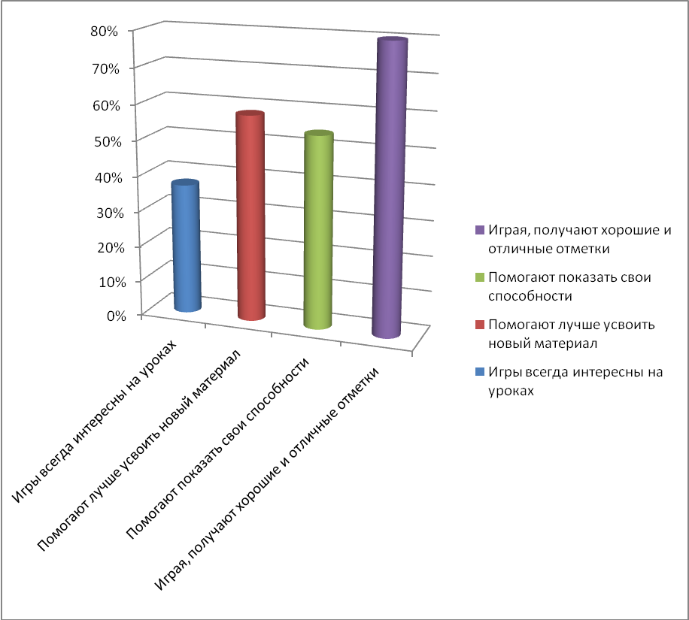
С помощью анкеты «Мотивации учащихся к использованию игровых технологий на уроках немецкого языка» мне удалось определить положительную мотивацию к использованию различных игр на уроках.

Проанализировав результат исследования мотивации, я пришла к выводу, что мотивация к игровой деятельности у большинства учащихся положительная.
Следовательно, имея положительную мотивацию к игровой деятельности среди учащихся, а так же интерес к предмету немецкий язык, передо мной стоит задача использовать игровые технологии для развития коммуникативной компетенции у учащихся на начальном этапе обучения немецкому языку.
Использование игровой деятельности на уроке возможно лишь в том случае, если все учащиеся будут владеть алгоритмом игры. Поэтому мною была разработана и систематизирована серия игровых форм обучения, а так же собран дидактический материал для их проведения.

Целью данного этапа является разработка и систематизирование серии игровых форм обучения немецкому языку, в которых учащиеся смогут реализовать свои коммуникативные умения и навыки, а также совершенствовать их в дальнейшей учебной деятельности.
Игра имеет свои правила, и по закону игры ребенок должен быть внимательным, корректным, подчинять свою волю игровым задачам.
Я считаю, что использование различных игр на уроках уникально по своей сути, оно направлено на развитие активного самостоятельного мышления ребенка, оно учит не просто запоминать тот или иной фактический материал, а использовать его на практике.
На уроках я использую разные игры и игровые упражнения. При подготовке к проведению игр на уроках я учитываю психологические особенности детей младшего школьного возраста. Мне приходится акцентировать внимание на следующих факторах: включаются ли школьники в совместную работу, возникает ли у них учебное взаимодействие. В паре один из учеников должен быть сильнее, чтобы оказать помощь другому, если возникнет проблема. В речевой игре я имею возможность обратиться к творчеству, добиться своего, пусть небольшого успеха, ощутить радость, получить удовольствие от работы.
Когда учебный материал отобран и определены цели и задачи, я перехожу к их реализации через систему дифференцированных заданий и упражнений.
Обучаясь в одном классе, по одной программе и учебнику школьники способны усваивать материал на разных уровнях:
-базовый,
-повышенный,
-высокий или базовый, прикладной,
-творческий.
При подготовке к проведению игр я следую детальному плану:
1)подготовительный этап в классе;
2)подготовительный этап дома;
3)ролевая игра;
4)заключительный этап дома;
5)заключительный этап в классе.
При этом подготовительный этап в классе предусматривает:
а) вступительную беседу учителя;
б) знакомство с лингвистическим наполнением игры;
в) предварительную тренировку лексических и грамматических единиц.
Подготовка дома включает:
а) чтение дополнительного материала, заучивание необходимого лексического минимума;
б) сбор информации для каждой конкретной ситуации. После проведения ролевой игры необходимым элементом является заключительный этап, дома, предусматривающий выполнение определённого задания по данной теме, на заключительном этапе в классе проводится:
а) обсуждение ролевой игры (оценка преподавателем коммуникативной деятельности учеников),
б) дискуссия.
В зависимости от цели занятия и уровня подготовленности учащихся, ролевые игры провожу в парах (эти игры направлены в основном на тренировку в употреблении различных лексических единиц и грамматических структур).
При проведении уроков я пытаюсь вводить отработанные на собственном опыте этапы игр, стараюсь на начальном этапе обучения формировать навыки инициативной речи учеников.
Хотелось бы также остановиться на заданиях дифференцированного типа – одной из важнейших возможностей включения в речемыслительную деятельность учащихся разного уровня облученности. Эти задания не имеют единственного правильного ответа и позволяют детям справляться с ними при любом уровне владения языком. Приведу примеры таких заданий:
- соедини части предложений так, чтобы получился диалог. В зависимости от языковой подготовки, особенностей мышления и смысловой догадки учащиеся могут соединять части предложений по-разному;
- прочитай диалог и ответь на вопросы, которые посильны и интересны тебе (предлагается ряд вопросов с целью проверки понимания текста);
- драматизация совместно составленного диалога с другим учеником (парная работа).
Таким образом, мною была разработана серия игровых форм обучения немецкому языку на начальном этапе.
Использование игровых форм обучения делает учебно-воспитательный процесс более познавательным и качественным, так как:
-игра втягивает в познавательный процесс каждого в отдельности и всех вместе, становясь эффективным средством управления учебным процессом;
- игровые приемы вовлекают учащихся в активную деятельность, в процессе которой усваивается до 90% информации;
- в игре все изначально равны, в процессе игры каждому дается возможность самовыражения, самоопределения и самоопределения.
При практической реализации игровых технологий в обучении я использую следующие методы:
- метод проектов;
- метод наглядности;
- беседа.

Формы обучения:

индивидуальная парная групповая коллективная

В своей практике я использую следующие виды уроков:
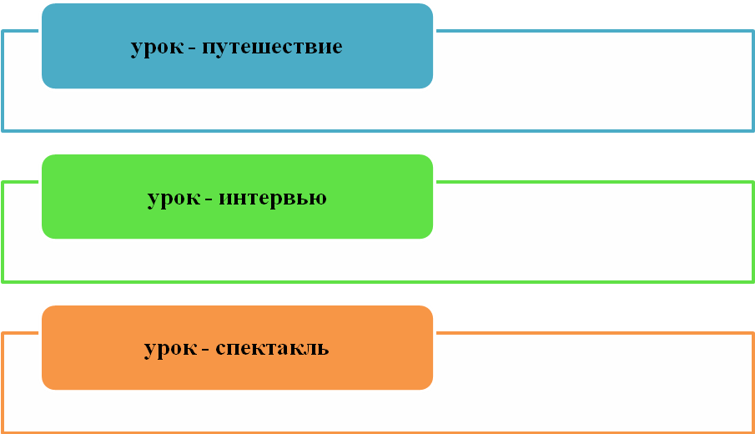

В начале и конце учебного года, в конце каждой четверти, в классах проводится контроль навыков говорения (диалогическая, монологическая речь). Уже к концу первого года обучения, благодаря применению технологии использования разнообразных игр в процессе обучения иностранному языку на начальном этапе обучения, с учетом индивидуально-личностного подхода отмечается положительная динамика, а к концу 3 года обучения результаты значительно улучшились и стабилизировались. Наблюдается стабильная позитивная динамика в процессе овладения лексическим и грамматическим материалом, навыки в чтении, письме, аудировании и говорении стабильны. В конце учебного года регулярно проводились смотры знаний, где учащимся предстояло проявить себя в диалоге, монологе, аудировании и показать свои навыки и умения в чтении, письме, инсценировании сказки. Всем ученикам удалось успешно выступить во всех сферах учебной деятельности, по которым осуществлялся контроль.
Диагностика мотивов учебной деятельности, показала, что уровни мотивации к игре и немецкому языку как учебному предмету имеют положительную динамику.

